- 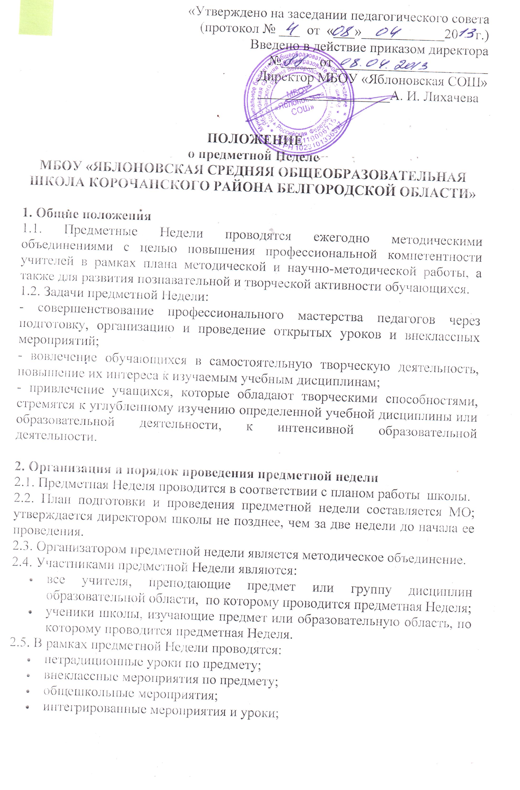возможно интегрирование образовательных областей в рамках одной предметной Недели.
2.6. Председатели МО определяют соотношение количества различных форм проведения открытых мероприятий, планируемых в предметную Неделю, в соответствии с общешкольными задачами.
2.7. Проведение предметной Недели сопровождается разнообразной наглядной информацией: выставки творческих работ, конкурсы газет, листовок, плакатов, фотовыставки, книжные выставки, применением ИКТ
2.8. По итогам предметной Недели наиболее активные её участники (как учителя, так и обучающиеся) награждаются памятными призами или грамотами.
2.9. По окончании предметной Недели на заседании методического объединения проводится анализ мероприятий, организованных в ходе Недели.
2.11. По итогам предметной Недели заместителю директора школы по учебно-воспитательной работе председатель МО сдаёт следующие документы:
- план предметной Недели;
- планы или сценарии открытых мероприятий;
- списки учащихся, отличившихся в ходе подготовки и проведения предметной Недели;
- анализ итогов предметной недели.

